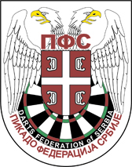 | PIKADO FEDERACIJA SRBIJE  DARTS FEDERATION Of SERBIA  Beograd, Trg Politike 7 | 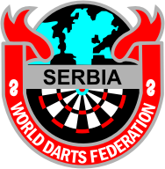

Pikado klub NAZIV KLUBA Mesto

PRIJAVA IGRAČA ZA LICENCIRANJE
Za takmičarsku sezonu 2018/2019
1 | 11
2 | 12
3 | 13
4 | 14
5 | 15
6 | 16
7 | 17
8 | 18
9 | 19
10 | 20

Prilog:
Takmičarske legitimacije igrača

10.08.2013

M.P. (ovlašćeno lice kluba)

